TRAVESÍA LOS PUERTOS (Memorial Panchano)

Organiza: Club Natacion Ciudad de Gijon y Federación Pentatlón moderno Principado Asturias

Gijon, sábado 1 de septiembre de 2018 a las 18:30

CATEGORÍA MASCULINO FEMENINO
Menores 2001 a 2005 2001 a 2005
Mayores 2000 a 1986 2000 a 1986
Máster A 1985 a 1969 1985 a 1969
Máster 50 1968 anteriores 1968 anteriores
Neopreno absolutos absolutas
Los participantes de la categoría de neopreno solo optan a los premios de su categoría que es absoluta y no optan a la de ganador absoluto de la prueba.
PARTICIPACIÓN: Prueba abierta para todos los aficionados a la natación estén o no federados.
IMPORTE: Cuota de 10€
INSCRIPCIONES: La inscripción deberá realizarse en la web www.deporticket.com hasta el 30/8/18, información al correo electrónico ciudaddegijon@telecable.es o al teléfono 670 631 176

Todas las inscripciones deberán estar en poder del club organizador dos días antes

Recogida de gorros en el CONTROL hasta media horas antes
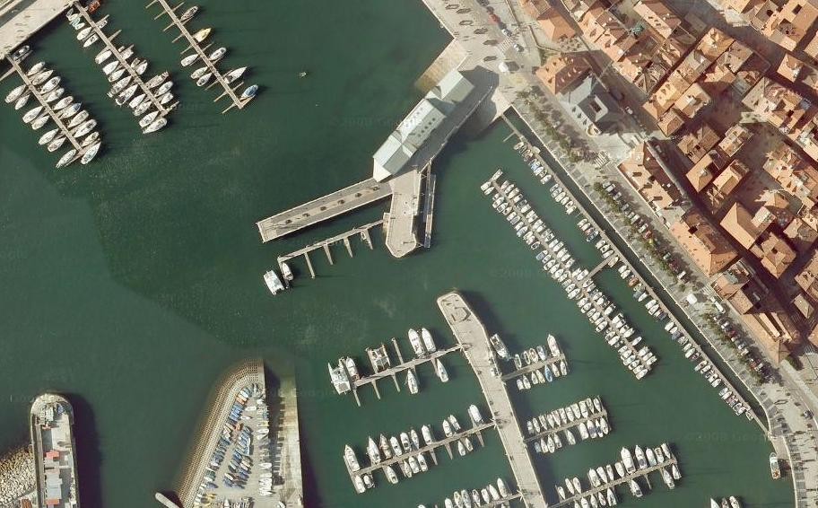
Salida
Meta
Control
Boya Oeste

RECORRIDO: Distancia 700 metros en color rojo

